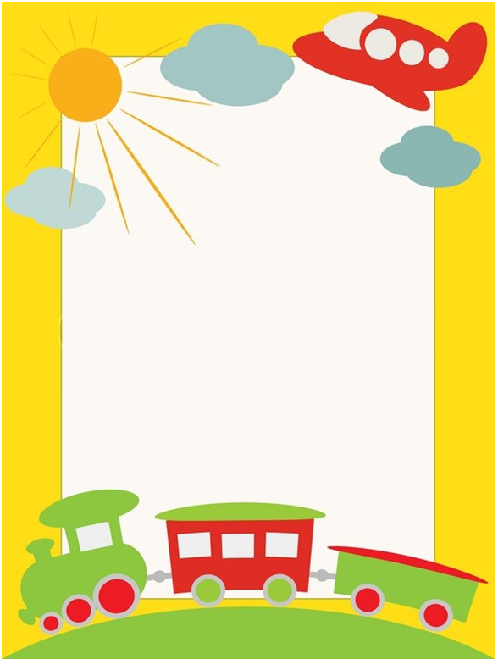

**Министерство образования и науки РД**

**г.Южно-Сухокумск**

**2018 год.**



**Тема:** «Путешествие в страну «Здоровья» ».

**Цель занятия:**

Приобщение детей к здоровому образу жизни; формировать знания о здоровом образе жизни; развивать познавательно-эмоциональный интерес, двигательную активность детей. Воспитывать желание быть здоровым, интерес к спортивным играм, уважительное отношение друг к другу.

**Задачи:**

***Образовательные:***

Продолжить формировать у детей представления об эмоциональном и физическом комфорте; продолжать формировать у детей осознанный подход к питанию; закрепить знания о витаминах; закрепить знания о культурно-гигиенических навыках.

***Развивающие:***

Развивать осознанное представление о правилах безопасного поведения, что является залогом сохранения здоровья.

***Воспитательные:***

Воспитывать интерес к выполнению игровых упра жнений участвовать в разговоре, отвечать на вопросы.

**Предварительная работа:**

Чтение сказки К. Чуковского «Мойдодыр»;

Рассматривание иллюстраций произведения К.Чуковского;

Софья Могилевская «Королева Зубная щётка», «Федорино горе»

Чтение  стихотворений, пословиц и поговорок про здоровье;

**Оборудование:**

1.«Загадочная коробка» с предметами личной гигиены (мыло, расческа, зеркало, зубная паста, зубная щетка, полотенце) картинки с изображением зубов, картинки с различными продуктами, картинки о здоровом образе жизни; «Куб настроения», фонограммы - зарядка, муз .сопровождение поезда.

2. ТСО, ИКТ, компьютер, презентация.

**Место проведения:**

Музыкальный зал

**Участники:**

Воспитатель и воспитанники группы «Солнышко».

**Приглашенные:**

Заведующая, старший воспитатель и воспитатели ДОУ.

**СОДЕРЖАНИЕ ОРГАНИЗОВАННОЙ ДЕЯТЕЛЬНОСТИ:**

**I. Вводная часть:**

**Воспитатель:**

Посмотрите ребята, К нам пришли гости, давайте поздороваемся. Я рада вас всех видеть такими красивыми и здоровыми. Скажите, с каким настроением вы пришли. (*Весёлое, хорошее*).

**ИГРА “ПОЗДОРОВАЕМСЯ”**

Ребята гостям принято всегда что-нибудь дарить. Давайте подарим им наши улыбки, чтобы создать хорошее настроение. *(Поделились своим хорошим настроением)*

**Воспитатель:**

Когда люди встречаются, они говорят друг другу “Здравствуй”, значит, они желают друг другу здоровья (*Ответы детей*). А как вы понимаете, что значит быть здоровым? (*Ответы детей*). Верно, это когда не болеешь, растешь, когда хороший аппетит, хорошее настроение, когда можно гулять на улице, чувствуешь у себя силы и многое можешь сделать. Здоровье – это сила, красота, когда настроение хорошее и все получается.

Сегодня ребята мы отправимся в путешествие в страну «Здоровья». Я предлагаю вам отправиться на поезде. Согласны?

Занимайте места в вагончиках!

*Воспитатель и дети отправляются в путь.*

**Воспитатель:**

Ребята, вот мы и прибыли

**II. Основная часть (путешествие):**

**Станция 1 “Чистюлино”**

**Воспитатель:**

Кто здесь живёт?

**Дети:**

Чистые, аккуратные и опрятные люди.

**Воспитатель:**

Ой, смотрите, Мойдодыр оставил нам подарок. Посмотрите ребята, это загадочная коробка? А чтобы посмотреть, что в ней, нам придётся разгадать загадки.

**ДИДАКТИЧЕСКАЯ ИГРА: «ЗАГАДОЧНАЯ КОРОБКА»**

(*Воспитатель загадывает загадки о предметах личной гигиены, вынимают из коробки отгаданные предметы)*.

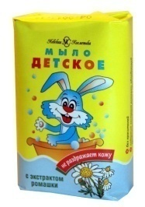  
Ускользает, как живое,

Но не выпущу его я.

Белой пеной пенится,

Руки мыть не ленится. (Мыло)

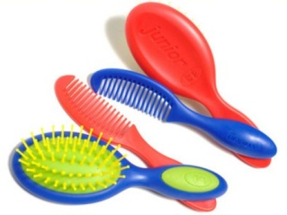Хожу брожу не по лесам,

А по усам, по волосам.

И зубы у меня длинней,

Чем у волков и медведей. (Расческа)

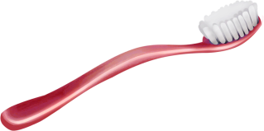  
Пластмассовая спинка,

Жесткая щетинка,

С зубной пастой дружит,

Нам усердно служит. (зубная щетка)

   
И сияет и блестит

Никому оно не льстит,

А любому правду скажет –

Все как есть ему расскажет. (Зеркало)

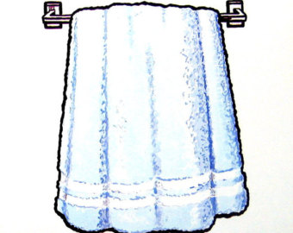   
Вытирая, я стараюсь.

После ванны паренька.

Все намокло, все измялось –

Нет сухого уголка. (полотенце)

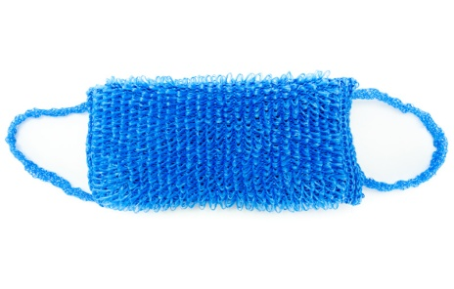

Вместе с мылом и водой.

Я слежу за чистотой.

Пены для меня не жалко,

Разотру вас Я …(мочалка)

**Воспитатель:**

Ребята, скажите, а для чего нужны эти предметы?

**Дети:**

Для того, чтобы быть чистыми.

**Воспитатель:**

Правильно ребята, «Где чистота – там здоровье». А давайте вспомним пословицы и поговорки про чистоту.

*«Чаще мойся, воды не бойся».*

*«Кто аккуратен, тот людям приятен»  
«Руки мыть, здоровым быть».*

**Воспитатель:**

Предметы из загадочной коробки мы возьмём с собой? А Мойдодыру скажем «Спасибо» за такие необходимые предметы. Поехали дальше.

*Воспитатель и дети отправляются в путь.*

**Станция 2 “Неболейка”**

**Воспитатель:**

Ой – ой, ребята, здесь кто-то плачет. (*На экране слайд «девочка Катюша с повязкой – болит зуб»).* Что случилось Катюша? У тебя болят зубы? Наверное, ты не ухаживаешь за зубами, поэтому они и заболели. Ребята, давайте расскажем Катюше, как нужно ухаживать за зубами.

**

*Воспитатель показывает картинки с зубами.*

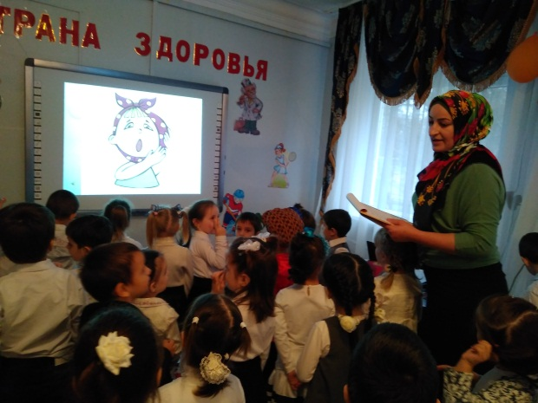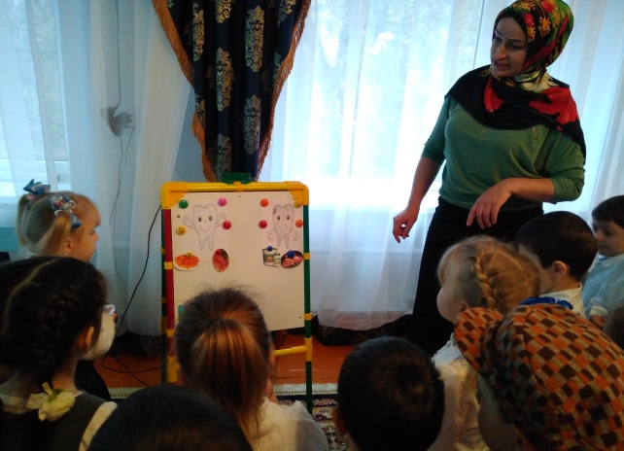

**Воспитатель:**

Ребята, что на рисунке изображено?

**Дети:**

Зубы.

**Воспитатель:**

Посмотрите вот на этой картинке зубы белые и веселые. А здесь – темные, грустные. Каково ваше мнение, ребята, что произошло с этими зубами?

**Дети:**

Белые зубы чистят и кормят полезной пищей, а за темными зубами не ухаживают, не чистят, кормят пищей, которая разрушает зубы.  
 **Воспитатель:**

Катюша не знает, какая пища разрушает зубы?

Дети:

Конфеты, мороженое, торты, шоколад и т.д.

**Воспитатель:**

А какая пища полезна для зубов?

**Дети:**

Овощи, фрукты, молочные продукты.

**Воспитатель:**

Ребята, а вы бережете зубы?

**Дети:**

Да.

**Воспитатель:**

И знаете, что полезно, а что вредно?

**Дети:**

Да.

**ДИДАКТИЧЕСКАЯ ИГРА «ПОЛЕЗНО – ВРЕДНО»**

*****На столе размещены картинки с различными продуктами (овощи, конфеты, фрукты, чипсы, молоко, газированный напиток в бутылке, рыба, мороженое, яйца, черный хлеб и т. п.).*

*Дети располагают под картинкой с красивыми зубами полезные продукты и под картинкой с испорченными зубами все, что неполезно.*

*Воспитатель объясняет почему нельзя есть чипсы и прочую вредную еду, почему сладости нужно есть умеренно.*

**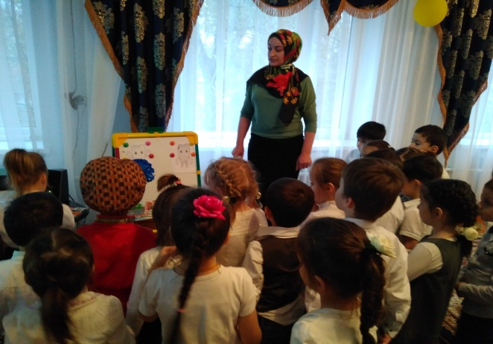***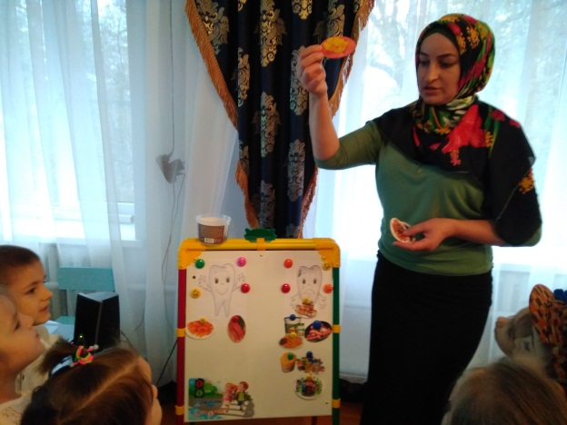*

**Воспитатель:**

Спасибо ребята, теперь и Катюша будет знать как ухаживать за зубками. А мы продолжаем наше путешествие. Занимаем места в вагоне.

*Воспитатель и дети отправляются в путь.*

**Станция 3 «Закаляйкино».**

**Воспитатель:**

Оказывается, чтобы быть здоровым нужно закаляться. Давайте вспомним, как нужно закаляться.

**Дети:**

Надо обливаться сначала прохладной водой, затем холодной, ходить босиком.

**Воспитатель:**

Есть еще один способ закаливания – это самомассаж. Вспомним, что обозначает это слово. Массаж это поглаживание. А часть слова «само» - это значит, что человек делает сам себе массаж. Ребята, давайте, сделаем себе массаж.

**МАССАЖ «ЧТОБЫ ГОРЛО НЕ БОЛЕЛО…»**

Чтобы горло не болело

Мы его погладим смело.

Чтоб не кашлять ни чихать, будем носик растирать.

Вилку пальчиками сделай и массируй ушки смело.

Щёчки погладили, бровки разгладили,

Знаем, знаем, да-да-да ! Нам простуда не страшна!

**Воспитатель:**

Скажите пожалуйста как называется доктор, который делает массаж?

**Дети:**

Массажист(ка)

**Воспитатель:**

Зачем делают массаж?

**Дети:**

Чтобы снять напряжение в мышцах, для закаливания, для повышения сопротивляемости детского организма простудным заболеваниям, для создания чувства хорошего настроения

А теперь мы сделаем друг другу массаж и называется он - взаимомассаж

**ВЗАИМОМАССАЖ : «БЫЛ У ЗАЙКИ ОГОРОД»**

Был у зайки огоpод *(поглаживание вдоль спины)*

Ровненькие гpядки *(попеpек спины).*

Он зимой игpал в снежки *(постучать кулаками по спине снизу ввеpх)*

Ну а летом в пpятки *(пальцы по спине побежали снизу ввеpх и "спpятались" подмышки)*

А весною в огоpод зайка с радостью идет *(пальцы по спине "идут")*

Он сначала все вскопает, все вскопает, все вскопает *(пощипывания)*

А потом все заровняет, заpовняет, заpовняет *(поглаживания, как будто ямки заpавниваешь)*

Семена просеет ловко *(легкие быстрые постукивания всеми пальцами поочеpеди)*  
И пойдет сажать моpковку (*пальцы "пошли")*

Ямка - семя, ямка - семя (*ущипнуть, пальцем семечку пpидавить)*

Закопает, заpовняет *(опять поглаживания)*

И потом у зайки вновь выpастет его моpковь *(пальцами пpобежать и на макушке пальцы изобpажают ботву от моpковки).*

**Воспитатель:**

Вот и у нас после массажа поднялось настроение. Ребята посмотрите, что это… «Куб настроения», он тоже здесь живёт. Посмотрите у него тоже хорошее настроение, но не всегда. Теперь какое…(*безразличное, грустное, обиженное, сердитое).* Колобок улыбается и у нас настроение появляется.

Ну а мы отправляемся дальше.

*Воспитатель и дети отправляются в путь.*

**Станция “Спортивная”**

**Воспитатель:**

Как вы думаете, кто живёт в этом городе. (*Ответы детей*) Правильно, спортивные, крепкие, сильные люди. Почему они такие? (*Ответы детей*) Потому что они каждый день делают зарядку, занимаются физкультурой.

Ребята, посмотрите, что изображено на картинке?

**Дети:**

Виды спорта

**Воспитатель:**

Есть летние и зимние виды спорта. А по середине Символ Олимпиады – 5 цветных колец, означает – дружба всех стран.

Что такое Олимпиада?

Это честно спортивный бой

В ней участвовать это награда

Победить же может любой!

**III. Итог занятия:**

**Воспитатель:**

На этом наше путешествие заканчивается, мы возвращаемся в детский сад. Ребята мы узнали много интересного и полезного для нашего здоровья.

*Дети читают стихи «О здоровье!»*

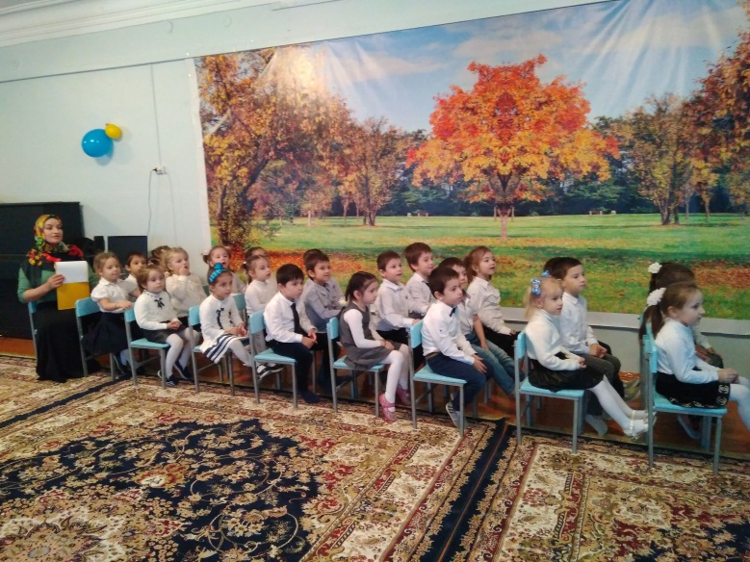Чтоб здоровье сохранить,  
Организм свой укрепить,  
Знает вся моя семья —  
Должен быть режим у дня.  
Следует, ребята, знать —  
Нужно всем подольше спать.  
Ну а утром не лениться —  
На зарядку становиться!

Чистить зубы, умываться  
И почаще улыбаться,  
Закаляться, и тогда  
Не страшна тебе хандра.

У здоровья есть враги,  
С ними дружбы не води!  
Среди них тихоня лень,  
С ней борись ты каждый день.

Чтобы ни один микроб  
Не попал случайно в рот,  
Руки мыть перед едой  
Нужно мылом и водой.  
Кушать овощи и фрукты,  
Рыбу, молокопродукты -  
Вот полезная еда,  
Витаминами полна!

На прогулку выходи,  
Свежим воздухом дыши.  
Только помни при уходе:  
Одеваться по погоде!  
Ну, а если уж случилось:  
Разболеться получилось,  
Знай, к врачу тебе пора.  
Он поможет нам всегда!

Вот те добрые советы,  
В них и спрятаны секреты,  
Как здоровье сохранить.  
Научись его ценить!

